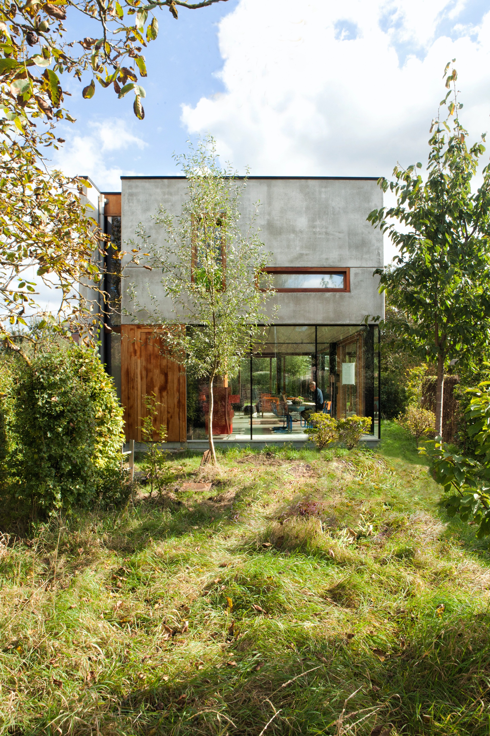
House GePo
the basic idea of living
Meagan Roosebrouck
Hanne Baekelandt
Yentl Schepens
‘A place without boundaries’, zo wordt dit huis omschreven door de architecten. Een plaats waar natuur en wonen door elkaar vloeien.

House GePo is een rustig gelegen woning in het noordoosten van Wijgmaal, Leuven. Deze privéwoning van 180 m² werd in 2012 gerealiseerd door OYO Architects. Dit is een low budget project door onder andere de keuze van de materialen, er wordt voornamelijk gebruik gemaakt van hout, staal, glas en beton.

Benadering
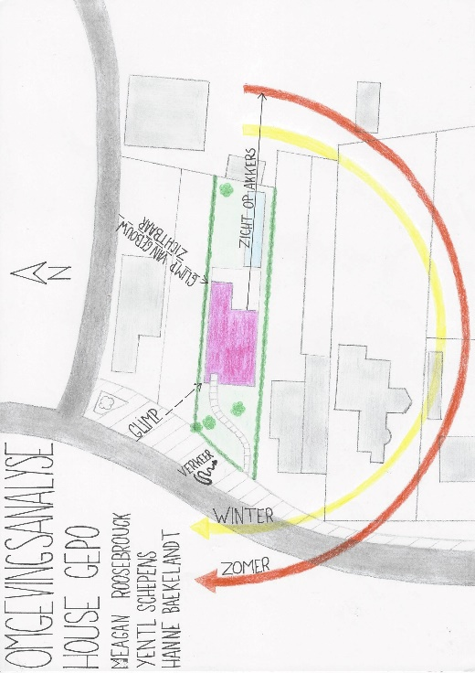
Deze residentie is rustig gelegen in een doodlopende straat, maar toch met de nodige voorzieningen op een korte afstand. Om nog meer rust te creëren in de woning, werd deze op een afstand van het voetpad gebouwd. Vanaf de straat tot het gebouw is een wandelpad voorzien dat helemaal door de voortuin loopt om het huis te benaderen.
Vanaf de straatkant is er maar een glimp van het gebouw te zien. Dit komt doordat House Gepo naar achter staat, maar ook omdat het hele huis omringd is door struiken en bomen. Hierdoor is er op het gelijkvloers ook meer privacy, ondanks het grote raamoppervlak.
Schema 1: Omgevingsanalyse
Volumewerking
House GePo is opgebouwd uit drie volumes: het onderste, bovenste en uitstekende volume. Het uitstekende volume is ingewerkt in de benedenverdieping. Alle volumes zijn balkvormig en zijn dwars opgesteld ten opzichte van de straat.
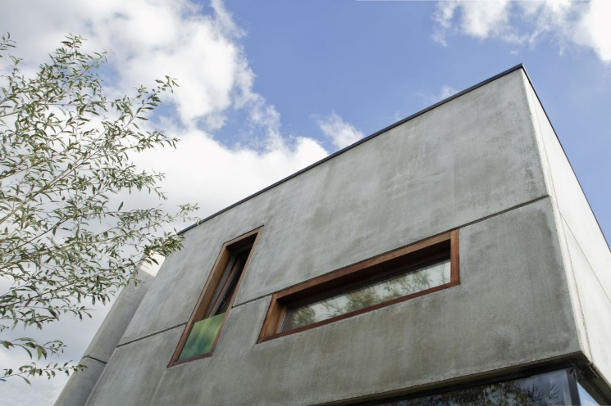
Het bovenste volume wordt aan de straatkant weinig doorbroken met openingen. De ramen die aanwezig zijn in de wand zijn voornamelijk klein (Zie Afbeelding 1). Dit zorgt ervoor dat er vooraan veel privacy is, maar ook dat er weinig lichtinval is. Door de inkeping aan de zijkant van het gebouw wordt dit wat opgelost. Er komt hierdoor nog extra licht binnen doordat de scheiding tussen de traphal en de badkamer een glaswand is. In deze ruimte zijn er dan ook weinig zichten naar buiten toe, enkel vanuit het bad is er een goed zicht op de voortuin en de straat.
Afbeelding 1: Ramen bovenverdieping voorkant gebouw
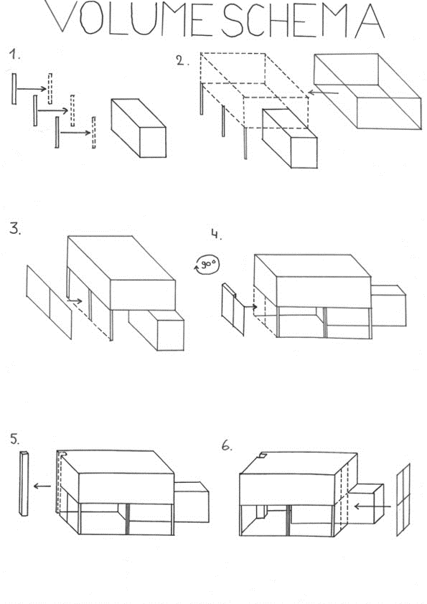
Aan de achterzijde van de bovenverdieping is er een groot raam voorzien. Dit zorgt ervoor dat er in de polyvalente ruimte wel veel licht binnenkomt. Deze ruimte kan dus veelzijdig gebruikt worden. Er is hier ook een mooi uitzicht op de achterliggende akkers.
Schema 2: Volumeschema
Materialen
Vanwege de materiaalkeuze is deze woning een low budget project. Er werd voornamelijk gebruik gemaakt van hout, beton, staal en glas. Het leefgedeelte is omringd door glas, waardoor er veel lichtinval is. Het nachtgedeelte daarentegen heeft veel minder lichtinval. Dit komt doordat het wordt afgeschermd door wanden van beton, met een beperkt aantal ramen. Zo heeft deze ruimte ook meer privacy dan de rest van de woning.
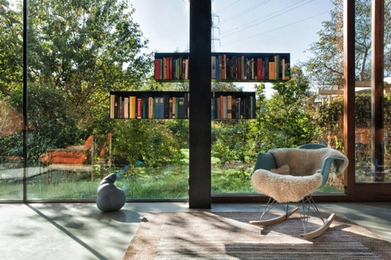
Verder zijn er weinig ornamenten terug te vinden, de aanwezige decoratie is steeds functioneel. Dit zorgt ervoor dat het lage budget behouden kan worden. Eén van deze ornamenten is het ‘’zwevende‘’ boekenrek dat wordt opgehouden door een stalen kolom, aan de glazen wand. Zo krijgt het boekenrek een decoratieve functie vanwege de vorm die hij aan de kolom geeft. Naast decoratief is het ook een functioneel element, het wordt namelijk gebruikt als een boekenkast. (Zie Afbeelding 2)
Afbeelding 2: Stalen structuur met boekenkast
Plananalyse
Dat deze woning een plek zonder grenzen is, is duidelijk te merken in de open planopbouw. In House GePo zijn de looplijnen evenwijdig met de muren. Het zijn lineaire lijnen die zich rond de meubels begeven. Op de benedenverdieping kan je doorheen het hele huis kijken. Dit komt doordat drie van de vier muren volledig uit glas bestaan. Hierdoor is er ook heel de dag door veel lichtinval.
In dit gebouw zijn er meerdere relaties aanwezig. De ene relatie is tussen het interieur en exterieur, twee andere relaties zijn tussen de binnenruimtes. De relaties binnen-binnen zijn enerzijds te merken in de leefruimte, die samen met de keuken en eetplaats, één ruimte vormt. Anderzijds is dit ook te zien in de slaapkamer, hier werd de badkamer op een open manier in geïntegreerd. Dit vormt geen probleem want het huis is eerder ontworpen voor een alleenstaand persoon of een samenwonend koppel, dan voor een gezin met kinderen.
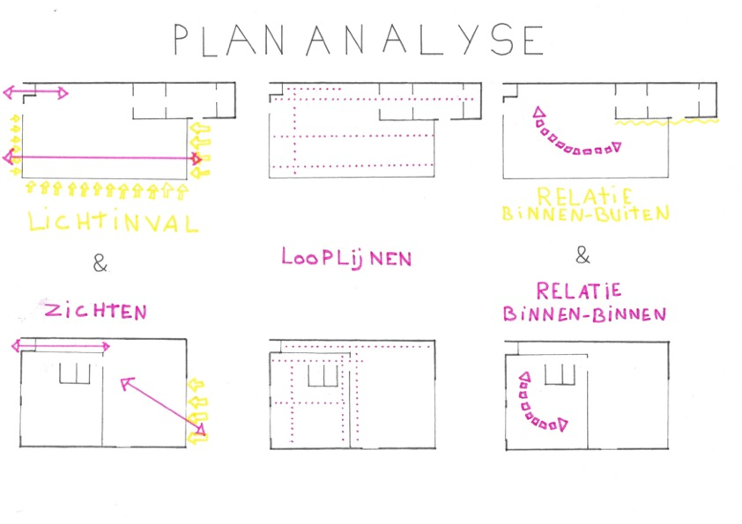
Er is ook een relatie binnen-buiten aanwezig. Deze ontstaat door de houten muur die volledig wordt doorgetrokken van binnen naar buiten. Dankzij deze relatie wordt het gevoel gecreëerd dat binnen en buiten één geheel vormen.
Schema 3: Plananalyse

House GePo is dus een perfecte starterswoning voor koppels die houden van groen en rust. Het is een huis waar de privacy goed wordt bewaard maar waar er tegelijkertijd een open gevoel gecreëerd wordt. En als laatste is het een gebouw waar binnen en buiten in elkaar verweven worden.
Bibliografie
House Gepo. (sd). Opgehaald van OYO Architects: https://www.oyo.eu/work/house-gepo
Janssens, T. (sd). Architectural Photography. Opgehaald van Tom Janssens: http://cargocollective.com/tomjanssens
Mpotokwane, P. (2013, juli 23). House GePo by Open Y Office. Opgehaald van Frame: https://www.frameweb.com/article/house-gepo-by-open-y-office
Ott, C. (2019, september 15). House GePo / OYO . Opgehaald van Arch daily: https://www.archdaily.com/386204/house-gepo-open-y-office

